共青团上海海关学院委员会
简 报
2020年第 22 期 2020年5月27日
青春有我，创赢未来
——校团委举办2020年第十二届“挑战杯”中国大学生创业计划竞赛校内第二场宣讲会
为推进学校创新创业教育的开展，营造良好的育人环境和浓郁的学术氛围，培养广大青年学生的创造精神、创新意识和创业能力，促成“挑战杯”全国大学生创业计划竞赛的顺利开展，2020年5月27日下午，我校通过钉钉，以线上直播的方式成功召开了第十二届“挑战杯”中国大学生创业计划竞赛第二场校内宣讲会。海星纪元CEO、上海市人社局创业指导专家魏晓语老师和校团委副书记宋丽萍老师出席本次会议，共64名同学参与本次宣讲会。
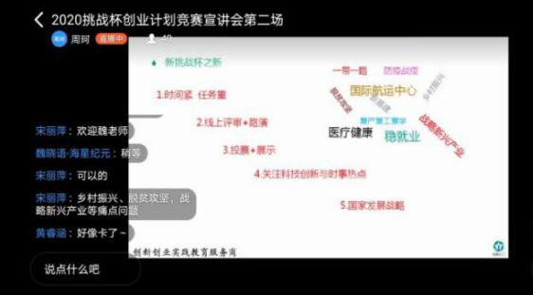
会议伊始，校学生会学习部部长周珂分别就我校近三年“知行杯”、“挑战杯”、“互联网+”等大赛的参与情况和获奖情况作了详细的介绍。随后，魏晓语老师以“如何备战‘新挑战杯’”和“如何编写商业计划书”为主题作了指导发言。他指出本次“挑战杯”创业计划竞赛更加注重项目主题在战略层面上的宏观性以及项目主题与国家发展战略、科技创新和时事热点的结合度。此外，魏老师还专门就大赛备赛要点、优秀商业计划书评判标准、商业计划书撰写、优秀项目案例剖析与启示等方面作了详细的经验分享和指导，全方位、立体化地为同学们构建出一张张清晰的参赛指南，给予同学们极大的启发。
最后，校团委副书记宋丽萍老师为本次活动作总结发言，她希望同学们能结合本次赛事指导内容，在项目主题的确定和方向的选择上结合好自身的专业知识，突显海关特色，立足当下社会热点问题，从解决社会民生等一众社会问题的角度思考创业方向。另外，宋老师还指出商业计划书编写的重要性，希望同学们能多与指导教师沟通，编写出一份兼具创新和质量的优秀商业计划书，以期取得优异的竞赛成绩。
本次宣讲会活动标志着“挑战杯”全国大学生创业计划竞赛我校校内竞赛的正式启动，激发了同学们对创新创业的兴趣，引导同学们积极关注国家战略决策和社会热点问题，同时也为接下来的大赛作品筛选和赛程后的续安排工作明确了方向。校团委将不断加强科创实践活动平台的筑建与支持，为本校学子提供更加广阔的创新创业平台，引领关院学子结合海关特色，开拓思维，挑战创新，全面发展，为我国社会主义现代化建设贡献出自己的一份力。

